**I numeri di Marika**

Marika Lamberti

È con estrema riconoscenza ed enorme entusiasmo che accolgo il testimone che mi lascia Laura per questa interessante rubrica.

## Nazionalità

443 sono gli studenti che quest’anno hanno varcato la porta della nostra sede per migliorare il loro livello di italiano. Come ogni anno, ci sono stati dei ritorni e delle riconferme degli anni passati e tantissime new entry.

I 443 studenti sono rappresentanti di 58 nazionalità diverse, meno rispetto alle 63 dell’anno scorso, ma che vedono l’entrata di Paesi differenti, la maggior parte europei, quali l’Austria, la Croazia, il Guatemala, l’Inghilterra, la Palestina, il Ruanda, la Slovenia, la Svezia e la Turchia.

Vediamo nella *tabella 1* in ordine alfabetico nel dettaglio le 58 nazionalità presenti.

Tabella 1: le 58 nazionalità della Scuola di Pace nell’a.s. 2023/2024

|  |  |  |  |  |
| --- | --- | --- | --- | --- |
|  | **nazionalità** | **n.studenti** | **donne** | **uomini** |
| 1 | AFGHANISTAN | 2 | 0 | 2 |
| 2 | ALGERIA | 6 | 2 | 4 |
| 3 | ARGENTINA | 3 | 2 | 1 |
| 4 | AUSTRIA | 1 | 1 | 0 |
| 5 | BANGLADESH | 66 | 1 | 65 |
| 6 | BENIN | 1 | 0 | 1 |
| 7 | BIELORUSSIA | 2 | 1 | 1 |
| 8 | BRASILE | 3 | 1 | 2 |
| 9 | BULGARIA | 2 | 2 | 0 |
| 10 | CAMERUN | 3 | 1 | 2 |
| 11 | CINA | 3 | 2 | 1 |
| 12 | COLOMBIA | 3 | 3 | 0 |
| 13 | CROAZIA | 1 | 1 | 0 |
| 14 | CUBA | 5 | 2 | 3 |
| 15 | ECUADOR | 1 | 1 | 0 |
| 16 | EL SALVADOR | 13 | 10 | 3 |
| 17 | FILIPPINE | 2 | 1 | 1 |
| 18 | FRANCIA | 1 | 0 | 1 |
| 19 | GAMBIA | 1 | 0 | 1 |
| 20 | GEORGIA | 13 | 10 | 3 |
| 21 | GERMANIA | 2 | 2 | 0 |
| 22 | GHANA | 2 | 1 | 1 |
| 23 | GUATEMALA | 1 | 1 | 0 |
| 24 | GUINEA C. | 2 | 0 | 2 |
| 25 | INDIA | 5 | 2 | 3 |
| 26 | INDONESIA | 1 | 0 | 1 |
| 27 | INGHILTERRA | 3 | 0 | 3 |
| 28 | IRAN | 4 | 3 | 1 |
| 29 | ITALIA (SRI L.) | 5 | 4 | 1 |

|  |  |  |  |  |
| --- | --- | --- | --- | --- |
| 30 | KIRGHISTAN | 3 | 2 | 1 |
| 31 | MALESIA | 1 | 0 | 1 |
| 32 | MALI | 3 | 0 | 3 |
| 33 | MAROCCO | 5 | 2 | 3 |
| 34 | MAURITANIA | 1 | 0 | 1 |
| 35 | MOLDAVIA | 2 | 2 | 0 |
| 36 | NICARAGUA | 2 | 2 | 0 |
| 37 | NIGERIA | 10 | 4 | 6 |
| 38 | PAKISTAN | 33 | 14 | 19 |
| 39 | PALESTINA | 1 | 0 | 1 |
| 40 | PARAGUAY | 2 | 1 | 1 |
| 41 | PERU' | 10 | 5 | 5 |
| 42 | POLONIA | 4 | 4 | 0 |
| 43 | REPUBBLICA DOMINICANA | 17 | 12 | 5 |
| 44 | ROMANIA | 1 | 1 | 0 |
| 45 | RUANDA | 1 | 1 | 0 |
| 46 | RUSSIA | 19 | 17 | 2 |
| 47 | SENEGAL | 4 | 2 | 2 |
| 48 | SLOVENIA | 1 | 0 | 1 |
| 49 | SRILANKA | 72 | 44 | 28 |
| 50 | SUDAN | 1 | 0 | 1 |
| 51 | SVEZIA | 1 | 1 | 0 |
| 52 | SVIZZERIA | 1 | 1 | 0 |
| 53 | TANZANIA | 1 | 0 | 1 |
| 54 | TUNISIA | 3 | 2 | 1 |
| 55 | TURCHIA | 1 | 0 | 1 |
| 56 | UCRAINA | 75 | 58 | 17 |
| 57 | UZBEKISTAN | 2 | 2 | 0 |
| 58 | VENEZUELA | 9 | 7 | 2 |
|  | TOTALE | **443** | **238** | **205** |

Si riconfermano per l’ennesimo anno consecutivo tra i gruppi più numerosi degli iscritti della Scuola di Pace, come evidenzia la *tabella 2* dove vi sono le prime dieci nazionalità in ordine di maggior presenza, gli **ucraini** e gli **srilankesi**: i primi sono **75** e i secondi **72.** Seguono due nazioni dell’Asia meridionale che si stanno facendo sempre più spazio tra gli studenti, ovvero **Bangladesh (66)** e **Pakistan (33)**; in particolare a crescere significativamente è il numero degli apprendenti bengalesi, in quanto l’anno scorso il loro gruppo, alla sesta posizione, era composto da “soli” 24 studenti.

Al quinto posto abbiamo la nazionalità **russa** che mantiene lo stesso numero di studenti dell’anno passato **(19)**. Altra presenza consistente è quella sudamericana con la **Repubblica Dominicana (17)** e **El Salvador (13)**, che presenta lo stesso numero di apprendenti provenienti dalla **Georgia (13)**.

Tabella 2: Prime dieci nazionalità per numero di iscritti

|  |  |  |  |  |
| --- | --- | --- | --- | --- |
|  | **nazionalità** | **n.studenti** | **donne** | **uomini** |
| 1 | UCRAINA | 75 | 58 | 17 |
| 2 | SRILANKA | 72 | 44 | 28 |
| 3 | BANGLADESH | 66 | 1 | 65 |
| 4 | PAKISTAN | 33 | 14 | 19 |

|  |  |  |  |  |
| --- | --- | --- | --- | --- |
| 5 | RUSSIA | 19 | 17 | 2 |
| 6 | REPUBBLICA DOMINICANA | 17 | 12 | 5 |
| 7 | EL SALVADOR | 13 | 10 | 3 |
| 8 | GEORGIA | 13 | 10 | 3 |
| 9 | NIGERIA | 10 | 4 | 6 |
| 10 | PERU' | 10 | 5 | 5 |
|  | TOTALE | 328 | 175 | 153 |

## Genere

Grafico 1. Genere degli iscritti

**Uomini 46%**

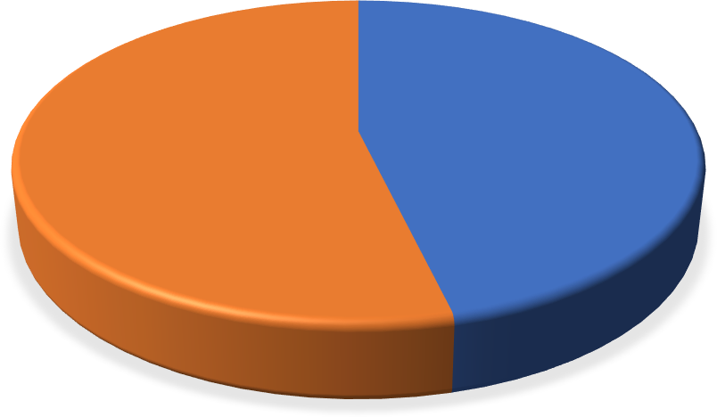

**Donne 54%**

## Classi di età

L’emigrazione giovanile si fa sempre più spazio. A sostegno di questa inclinazione i dati: l’età media degli studenti della nostra scuola è 33 anni e gli studenti con età compresa tra i 13 e i 30 anni sono 208, ovvero il 47% degli iscritti.

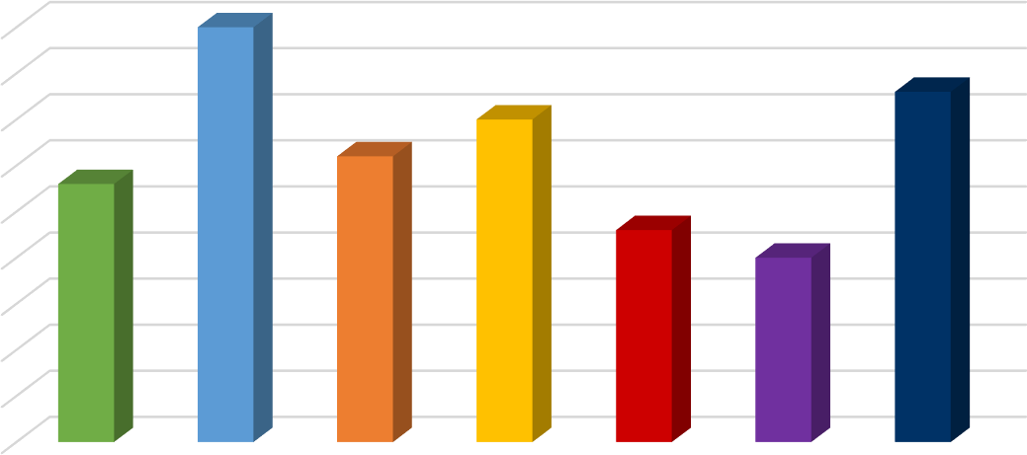

Grafico 2: classi di età degli iscritti

90

80

70

60

50

40

30

20

10

0

0-18

19-25

26-30

31-35

36-40

41-45

46+

0-18 19-25 26-30 31-35 36-40 41-45 46+

In particolare, dal *grafico 2* notiamo che la classe di età più numerosa è quella che include gli studenti con età compresa tra i 19 e i 25 anni **(90)**, seguiti dal gruppo over 46, formato da **76** studenti e che rappresenta il 17% degli iscritti. Il terzo gruppo più numeroso è quelli degli apprendenti tra i 26 e i 30 anni **(62)**, inseguito dagli under 18 che costituiscono un gruppo di **56**

studenti. A chiudere la serie vi sono le classi d’età 36-40 anni con **46** iscritti e 41-45 anni con **40.**

Lo studente più giovane tra i nostri banchi ha 13 anni, mentre quello più anziano ha 74 anni.

## Livello di competenza in italiano

Nel *grafico 3* vi è una panoramica circa il livello di competenza in italiano L2 degli apprendenti, il quale viene rilevato al momento dell’iscrizione mediante un test linguistico somministrato dagli insegnanti e che determina la classe di destinazione degli studenti, la quale può cambiare durante l’anno se le competenze linguistiche dell’allievo migliorano rapidamente.

Il 76% degli studenti ha un livello di competenza basso: difatti, le classi più affollate sono le **classi blu (pre-A1)** con **154** allievi e le **classi rosse (A1)** con **181** allievi; sintomo della consapevolezza dell’importanza della lingua e del percorso didattico per un’integrazione sociale rapida e completa. I numeri scendono considerevolmente nelle classi con un livello di competenza intermedio, le quale affrontano una preparazione ancor più costante mirata al superamento, nella maggior parte dei casi, dell’esame linguistico CILS: nelle **classi gialle (A2**) vi sono **38** iscritti, nella **verde (B1) 45** e nella **bianca (B2) 18**. Infine, il livello avanzato, le cui lezioni sono svolte online, conta un numero basso di studenti: **2** per il **livello C1** e **5** per il **C2**.

Grafico 3: livello di competenza in italiano

C2

C1 B2 B1 A2 A1

preA1

0

50

100

150

200

## Scolarizzazione

Un’altra variabile interessante da analizzare, che viene richiesta nel test di iscrizione, è il livello di istruzione degli apprendenti, includendo anche percorsi formativi che hanno svolto o stanno svolgendo in Italia.

Il *grafico 4* ci mostra che gli iscritti dell’a.s. 2023/2024 sono altamente scolarizzati: l’80% ha, infatti, raggiunto le classi di istruzione secondaria superiore. Nello specifico, in 144 hanno conseguito il

diploma, **118** rientrano nella **categoria del V ginnasio**, creata ad hoc perché il sistema scolastico varia da Paese a Paese e non combacia sempre con quello italiano, e in **95 hanno conseguito la laurea** triennale e/o magistrale. Seguono, poi, i **55** studenti che si sono fermati alla **licenza media** e **28 alle elementari**. **3** iscritti si dichiarano **non scolarizzati**.

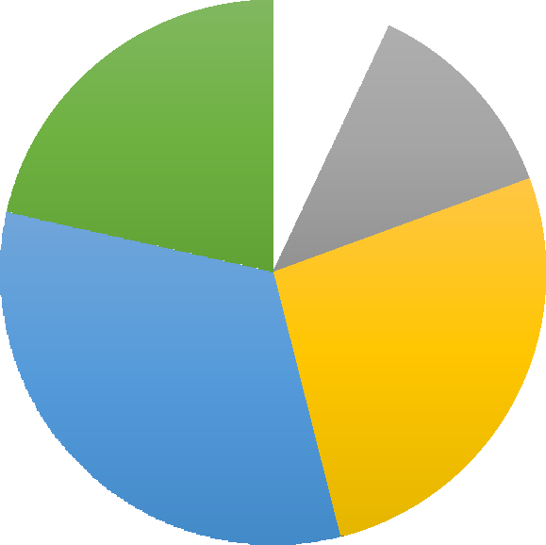

**Grafico 4: livello di istruzione degli iscritti**

non scolarizzato

1%

laurea

21%

medie

12%

diploma

33%

V ginnasio

27%

non scolarizzato

elementari

medie

V ginnasio

diploma

laurea

elementari 6%

## Tempo in Italia

Una delle priorità degli immigrati che arrivano a Napoli per i più svariati motivi è imparare l’italiano e/o migliorare il proprio livello. Ciò si evince dal *grafico 5:* ben **128** persone (possiamo aggiungere di 36 nazionalità diverse) che sono giunte a Napoli da **meno di 6 mesi** scelgono di iscriversi alla Scuola di Pace; in particolare, tra queste il paese più rappresentativo è il Bangladesh con 32 iscritti. A seguire, per numero, ci sono i **92** studenti che sono nel capoluogo campano da un periodo compreso **tra i 7 mesi e un anno.** “Al terzo posto” abbiamo gli **86** veterani che ormai risiedono stabilmente a Napoli, **da più di 6 anni**: tra questi le nazionalità più “sedentarie” sono gli srilankesi e gli ucraini.

Invece, in **42** sono a Napoli **da più di 2 anni e meno di 4** e in 35 da più di 4 anni e meno di 6. Infine, caso non nuovo per la Scuola di Pace è avere degli studenti che sono nati in Italia, ma con una doppia nazionalità e un percorso formativo svolto in una scuola non italiana: quest’anno erano **3**, di origini srilankesi.

128

92

57

42

86

## Orario

**GRAFICO 5: TEMPO DI PERMANENZA IN ITALIA**

**DEGLI ISCRITTI**

DA 6 MESI DA 7 MESI A 1 DA 1 ANNO A 2 DA P IÙ DI 2 DA P IÙ DI 4

ANNO ANNI ANNI A 4 ANNI A 6

DA P IÙ DI 6

ANNI

NATI QUI

35

3

Anche quest’anno la preferenza degli iscritti circa l’orario di lezione è ricaduta tendenzialmente sul secondo turno, con inizio delle lezioni alle 18:30, principalmente per motivi lavorativi: in **232** hanno optato per questa fascia oraria. A parte i due studenti iscritti, ma non frequentanti, i restanti **209** hanno scelto il primo turno, ovvero dalle 16:30.

